需求列表

币联社官网：<https://www.blschain.com/>

1. 文章页面海报生成风格改变

如页面：<https://www.blschain.com/kuaixun/616.html>

生成海报如图

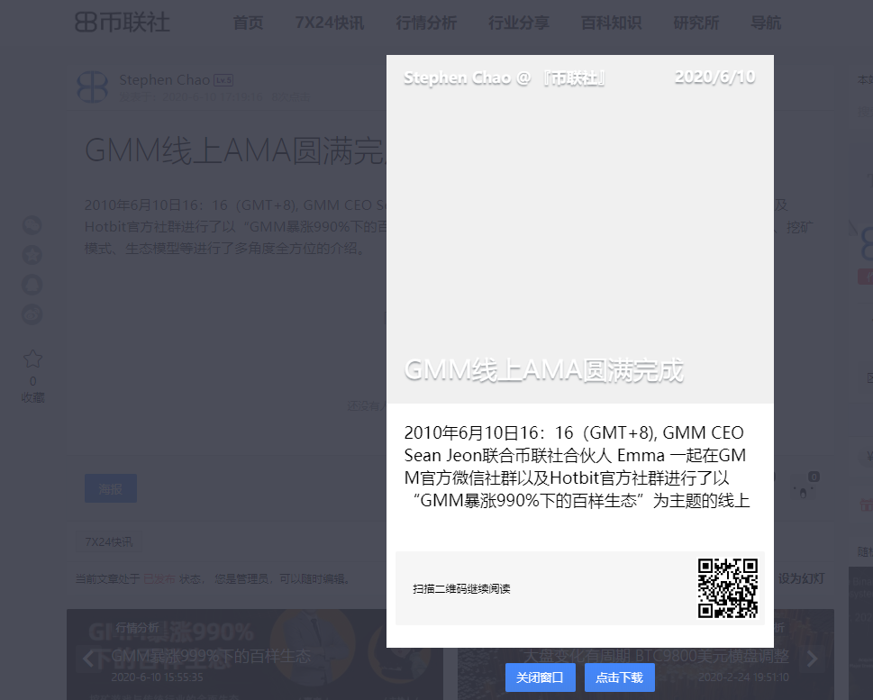

如页面：<https://www.blschain.com/share/562.html>

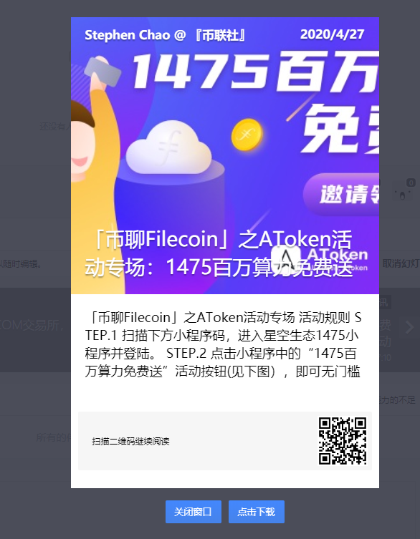

文章页面生成较难看，麻烦帮忙优化成：

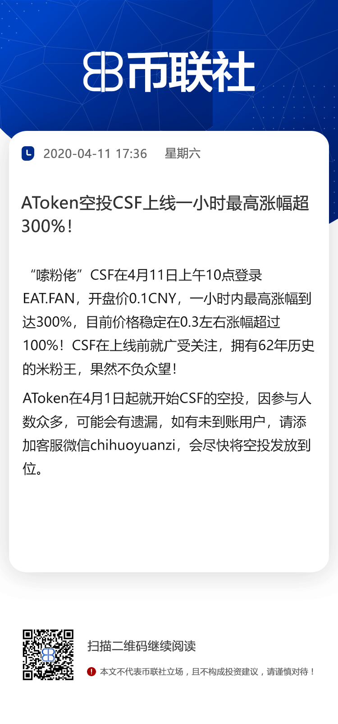

如图：只需获取文章如下信息

1. 发布时间好星期
2. 文章标题
3. 400字以内的正文部分，（如果小于400字即全部展示，大于400字只展示400个字...,文章图片不展示）
4. 文章页面二维码展示。
5. 快讯页面能否单独独立出来，如：<https://www.ipfsrc.net/kuaixun>

当前快讯页面是一个列表页做成的，可否调整形成独立的列表页风格。

1. 快讯自动抓取

目前行业比较好的快讯平台：<https://www.jinse.com/lives>

或<https://www.8btc.com/flash>

自己网站需要从这两个平台进行自动抓取

金色财经有快讯抓取api，是否可以利用，<http://www.coindog.com/type/jinse/lives>